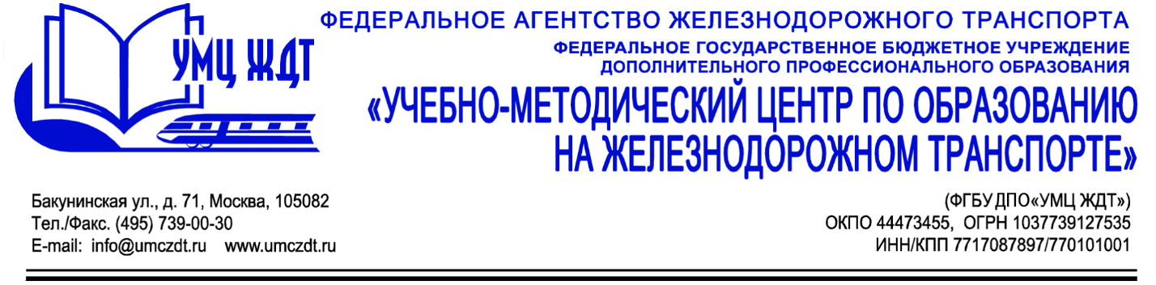

Учебный план

Дополнительная профессиональная программа (профессиональная переподготовка)
Современный образовательный менеджмент

№ | Наименование  учебных дисциплин и модулей | Всего,  час. | в том числе |  |  | Форма  промежу-точной аттестации
№ | Наименование  учебных дисциплин и модулей | Всего,  час. | лекции | практические занятия | самостоятельная  работа | Форма  промежу-точной аттестации
1. | М 1. Государственная политика Российской Федерации в системе образования | 20 | 6 | 4 | 10 | зачет
2. | М 2. Организационные формы инновационной деятельности. Инновационные стратегии. | 12 | 2 | 4 | 6 | зачет
3. | М 3. Менеджмент образовательной организации | 28 | 8 | 10 | 10 | зачет
4. | М. 4. Маркетинг образовательных услуг | 30 | 6 | 8 | 16 | зачет
5. | М. 5. Оценка деятельности современной образовательной организации | 34 | 8 | 12 | 14 | зачет
6. | М 6. Правовые основы управления образовательным учреждением | 30 | 8 | 6 | 16 | зачет
7. | М 7. Экономико-финансовые основы управления образовательным учреждением | 28 | 8 | 6 | 14 | зачет
8. | М 8. Деловое администрирование | 28 | 4 | 8 | 16 | зачет
9. | М 9. Профессиональный имидж | 30 | 6 | 8 | 16 | зачет
10. | М 10. Практический модуль | 16 | 2 | 6 | 8 | зачет
11. | Итоговая аттестация | 14 | - | 6 | 8 | защита АР
 | Итого: | 270 | 58 | 78 | 134

